**日本発、分散PDSをベースとした情報共有に関する検討結果**

**～データ活用共有を可能とする分散PDSの提言～**

2022年11月16日

一般社団法人システムイノベーションセンター

デジタルエコノミー分科会

＜目次＞

1. デジタルエコノミー分科会の目的
2. 分科会メンバー
3. 分科会活動の経緯
4. 検討結果1（データ共創基盤のアーキテクチャ案）
5. 検討内容2（共創データの活用案）
6. 検討内容3（技術的な検証結果）
7. データ共有基盤を実現する分散PDSとそれを可能とするPAI
8. 継続検討を進めるにあたっての課題
9. 今後の展開（提言に代えて）
10. 終わりに
11. デジタルエコノミー分科会の目的
    1. 背景

新しい資本主義が叫ばれる今、GAFAに代表されるプラットフォーマーは、顧客にまつわるあらゆる情報を独占し、それを利益の源泉としている。プラットフォーマーの渦は、既存のあらゆる企業群を飲み込み、これまでの業界の姿を大きく変えようとしている。このアメリカで起こった渦に中国が追随し、世界の多くのビジネスシーンで、GAFA-BATHが強大な力をして席巻しつつある。そのあおりを受けて、市場を席巻されつつあった欧州では、ドイツを中心に新しい枠組みを構築し始めている。GAFA-BATHによって便利さを享受していた消費者も、自身の個人情報が自由に利用されている現実に気づき始め、個人情報の保護に関する各種法案が欧米を中心に世界的に制定・強化されている。そんな中、日本でも、新しい枠組みの議論は起こりつつあるが、それは総論賛成的なものでしかなく、まだまだ大きな渦には至っていない。

* 1. 仮説

後発の日本だからこそ、新しい枠組みを検討する余地があるではないか。例えば、新しい枠組みとして企業間で『情報を共有する基盤』を構築していくことで、新しいプラットフォームを提供することができるのではないか。基本となるのは、世界的に顕著となっている「個人情報保護」を大前提とした基盤であること、そのうえで、企業が必要となる情報を自由に活用するための要件を検討する必要があること。そのため、個人情報の持ち方、いわゆる『Personal Data Store（以下、PDS）』の構築には、いくつかの方式があるが、個人情報は個人で管理することが重要だという原則に立ち返り、個人の情報を個人で管理する『分散PDS』を日本発の情報共有基盤の中心に据えるべきではないか。

* 1. 目的

我が国では、個人情報保護法やマイナンバーカード発行の伸び悩みに代表される通り、個人情報の取扱いには非常にセンシティブな国民性もあり、会社をまたがるデータ流通や共有には一定の抵抗感が根強い。一方、AIの社会実装も進みつつあるものの、分析の前提となるデータについては、自社保有データでの分析にとどまり、天候等のデータの取り込みは徐々に始まってはいるものの、公共データや他社データを共有あるいは流通させ、分析精度を高めるためのデータ収集の仕組みは構築されていいない実状がある。これは、データ流通に限らず、企業間でのデータ連携についても同様であり、オープンイノベーションの基盤作りがなかなか進まないのが我が国の現状である。そこで、オープンイノベーションを前提としたデータ取引を可能とする仕組み、例えば自律分散型でのシステム連携、データ取引所や情報バンクなどによるデータ共有などの構想を具体化し、政府や経済界と連携のうえ、実証実験の開始、実プロジェクトの立ち上げに結びつけることを目的として、当デジタルエコノミー分科会を立ち上げた。

1. 分科会メンバー
   1. 主査

学術的な立場で当分科会をリードいただくため、木村副センター長にもご相談し、慶應義塾大学大学院経営管理研究科、慶應義塾大学ビジネススクールの教授であり、ファイナンス・ビジネス・社会などを対象に、情報技術・人工知能技術・計算機科学の手法およびそれら手法を用いた研究，現実のデータを対象とした分析を行っていらっしゃる高橋大志先生に主査を務めていただくこととした。

* 1. メンバー

当分科会の実質的発起人でもある損害保険ジャパン株式会社取締役専務執行役員の浦川伸一氏が副主査を務め、当分科会の主旨に賛同いただいた7社からメンバーを選出していただいた。

＜主なメンバー＞

東芝データ株式会社 ：山本修二氏、宮崎知弘氏、宮崎真悟氏

マツダ株式会社 ：蓼原洋子氏、菊地敏博氏、甲藤浩一氏、他

SCSK株式会社 ：森川類氏、池田健一郎氏、杉坂浩一氏、他

富士通株式会社 ：山岡裕司氏、武嶋祐介氏

NTTコミュニケーションズ株式会社：高田智規氏

損害保険ジャパン株式会社 ：武井信之氏、堀内泉氏、瓜本直暉氏

SOMPOシステムズ株式会社 ：荒木正行氏

* 1. 事務局

事務局は、実質的な発起人である浦川副主査の所属する企業であるSOMPOシステムズからメンバーを選定し、分科会メンバーの活発な意見交換を促す役割を果たすこととした。

* 1. 検討体制

分科会には、SIC参加企業だけではなく、MDAIコンソーシアムを主宰する東京大学大学院情報理工学系研究科ソーシャルICT研究センター教授の橋口浩一先生にも参加いただくこととした。橋田先生は、分散PDSの権威であり、参加メンバーの意見交換に際し、適宜アドバイス等をお願いすることとした。

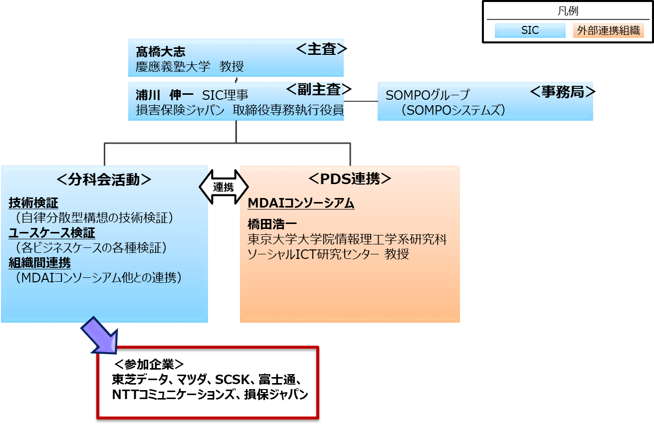

＜デジタルエコノミー分科会検討体制＞

1. 分科会活動の経緯
   1. キックオフ

12月4日に当分科会のキックオフ開催のご案内を参加メンバーに送り、12月11日キックオフ会議を開催した。冒頭、主査の高橋先生からご挨拶をいいただき、その後、副主査の浦川氏から分科会の主旨について、デジタルエコノミー分科会の目的と検討スコープ、目指すべきデータ流通・活用形態のイメージ案、データ利活用をどう考えるか実装に関する検討の進め方、内閣官房（総務省）がデジタル市場を検討する中で提唱しているTrusted Web等についてご説明いただいた。その後、参加メンバーから挨拶と当分科会への期待値・課題等の共有についてお話しいただいた。最後に、オブザーバーとして参加いただいている、東京大学大学院情報理工学系研究科ソーシャルICT研究センター教授の橋口先生からもご挨拶をいただき、閉会となった。

* 1. 第2回分科会

第2回分科会は１月26日に開催し、最初に損保ジャパンのデータ活用の取り組み状況と課題について、浦川氏から説明いただいた。東大加藤研および他社の3者の協業で実施している自動運転にまつわる取り組みやその先のデータ活用の構想について説明があり、質疑応答を実施した。その後、各社における自社のデータ活用の取り組み状況について説明がされた。富士通・武嶋氏からは、IDYXプロジェクトの概要とそれを活用した他社（JCB・みずほ銀行、サイバーエージェント等）との協業の内容について説明され、その後質疑応答を実施した。また、マツダ・菊地氏からは、当分科会で検討すべきビジネスケースが2例提示され、それに対して自社が提供できるデータの内容等についても説明され、その後質疑応答が実施された。東芝データ・山本氏からは、自社のデータを中心としたビジネス展開について、特にスマートレシートに関するデータの活用事例等について説明され、その後質疑応答が実施された。

* 1. 第3回分科会

第3回分科会は、3月4日に開催した前回から継続して、各社における自社のデータ活用の取り組み状況について説明がされた。最初に、SCSK・池田氏より、共創ITカンパニーとしてスマートシティに力を入れていること、超省電力・分散エッジAI・高信頼データ共有システムについて、大学との連携、ベンチャとの連携等を実施している内容についても説明され、その後質疑応答が実施された。NTTコミュニケーションズ・高田氏からは、データ活用のためのスマートデータプラットフォームの考えのもと、スマートワールド（ファクトリー、ワークスタイル、エデュケーション、CX、シティ、モビリティ、ヘルスケア）の各領域にサービスを展開しようとしていること、欧州のGAIA-Xの標準化についての取入れについても取り組まれているとの説明がされ、その後質疑応答があった。その後、分科会の今後の進め方について、事務局より、キックオフ時に展開された内容、および、各社の説明の中にあった取り組みや実証実験のアイディアをもとに、今後の進め方が提示された。その後、主査および副主査から意見があり、その中で、分科会参加企業の活動を疑似業務提携と位置づけ、まずはゴールとなる『データの活用方法』についての議論を重ね、そのうえで、それを実現するための技術要素を検討するような進め方が良いのではないか、との意見が出た。参加メンバーの意見も確認したうえで、以下のような進め方をすることとなった。

* + - 1. 各社が保有するデータ項目を持ち寄り、どんな活用ができるかを意見交換
      2. 活用シーンを実現する際の技術的な課題の洗い出し
      3. 課題を解決するために採用すべき技術の検討
      4. 具体的な事例に基づく、実証実験（可能であれば）

上記ステップで検討を進めるため、まずは、各社が持ち寄れるデータ項目について、持ち帰り、検討することとなった。

* 1. 第4回分科会

第4回分科会は、3月29日に開催され、オブザーバーの東京大学院の橋口先生から、パーソナルデータの分散的活用について説明があり、パーソナルデータの分散管理の意義、データ共有法の分類（他者管理、自己管理）とのその概要、Personal Life Repository（PLR：個人生活録）とその具体的な活用事例等について講義いただき、その後質疑応答がされた。その後、具体的な今後の検討の進め方等についての意見交換に発展し、例えば、『ライフ・エンディング・サービス』（保険・預金・その他各種財産等の相続手続きが一元化されたエコシステム）について、当分科会で扱う実証実験の候補として考えられないか等の意見が出た。

* 1. 第5回分科会

第5回分科会は、5月26日に開催され、今後の分科会の進め方について、当分科会で実証実験を実施しようとした場合、どのようなユースケースが考えられるかについて、改めて参加企業と意見交換を実施した。参加企業からは、データ持ち出しに関する難しさを含め、いくつかの意見やアイディアが提示され、もう一度初心に立ち返って考え直すべきではないか、との意見が出た。その中で、そもそも、分科会の目的からユースケースを考えるのか、持ち寄るデータから考えるのかの前に、検討するための前提を整理すべきであるという意見が出た。また、個人をターゲットとするか、法人をターゲットとするか、それによりユースケースも変わるので、その整理も必要との意見も出た。また、折角、業種の違う参加企業が集まっているので、その連携で新しい価値が創造できると良いのではないか、との意見もあった。なお、個人データの取り扱い等に関しては、各社でマスキングしたデータを持ち寄るべき等の意見も出たが、オブザーバーの橋田先生より、これまでの実証実験の事例を再度ご教示いただき、分散PDSの考え方を前提とすれば、個人データに関するハードルは高くはないとの意見をいただいた。以上の議論を踏まえ、次回以降の打ち合わせは以下の方針で進めることとした。

* + - 1. 事務局にて、検討の前提を整理する。
      2. 上記前提をもとに、各社でユースケースを検討して持ち寄る。

また、今後は損害保険ジャパンで先行して検討している技術的観点に関しても、順次開示して意見交換することとした。

* 1. 第6回分科会

第6回分科会は、６月25日に開催され、冒頭、富士通・武嶋氏より、分科会の進め方に関して提言がされた。具体的に議論を深めるためには、例えば、モビリティと保険データにフォーカスし、利用シーンをイメージしながら、ビジネスモデルキャンパス等を活用してまとめていくのが良いのではないかとの意見があり、参加メンバーから賛同された。並行して、副主査・浦川氏から当分科会の背景に関して、分散PDSを活用した重厚長大でないインフラを前提としたいとのコメントがあり、併せて、オブザーバーの橋田先生から参加企業に依存しないためにも、手元のPDSでマッチングするAIエージェントをベースにする方が現実的である、との意見をいただいた。それ以降、モビリティと保険にフォーカスしつつ、イメージを膨らませるような意見が複数提示された。意見として出されたものとしては、駐車場やマイカーローン等への展開、ドラレコ設定や緊急時の運転者等とのマッチング、PCR検査結果や地域エコポイントとの連携、警察署等への道路標識・安全対策の提言、等々。今回の意見交換を踏まえ、次回以降、もう少し妄想を膨らませるための意見だしを継続実施するとともに、事務局で実施している技術検証の内容に関して情報開示することで、具体的なシステムイメージを想定しつつ、実証実験に結び付けられるような具体的なユースケースの検討を進めることとした

* 1. 第7回分科会以降

第7回分科会は、9月24日に開催され、SCSK・池田氏から高齢者の外出を支援するため、高齢者、その家族、移動手段提供者等の視点から具体的なデータ活用イメージが提供された。前回マツダ社から提示された事例等も踏まえ、第7回分科会以降、参加メンバーでデータ活用イメージに関して、盛んな意見交換を実施するとともに、並行して、技術検証結果等に関しての報告もなされた。11月24日の分科会では、最終的な成果物となる提言書のアジェンダ案等も事務局から提示し、更なる意見交換を実施した。なお、最終的な提言書イメージに関しては、2022年2月28日のSICにおける分科会成果発表会で副主査の浦川氏から説明した資料を最終成果物であり、それをもとに当提言書を作成することとした。

1. 検討結果１（データ共創基盤のアーキテクチャ案）
   1. 自律分散型によるデータ相互活用

GAFAに代表されるプラットフォーマーは、ネットワークをはじめとしたシステム環境を単独で構築し、自社にすべての情報を集約してデータやAI機能を活用する独占的なビジネスモデルを展開している。単独企業による独占モデルの場合、その企業で展開するビジネスだけを利用するのであれば、それを利用する個人としては、非常に効率的で、かつ効果的なモデルとなる。一方、個人に対して、単独企業だけではなく、複数の企業が連携してビジネスを展開するような形態の場合、米国型の独占型ビジネスモデルでは限界があるため、企業や団体がデータやAI機能を相互利用できる環境が必要となる。そのため、阻害要因となる、①個人情報保護・知的所有権上の課題、②データ公開に対する警戒感・不慣れ感、③データの第三者利用に対する倫理感、④Not AI-Readyなデータセットデータ等を排除して、相互利用が可能となる、「自律分散型」でセキュアなインフラを構築することが必須となる。

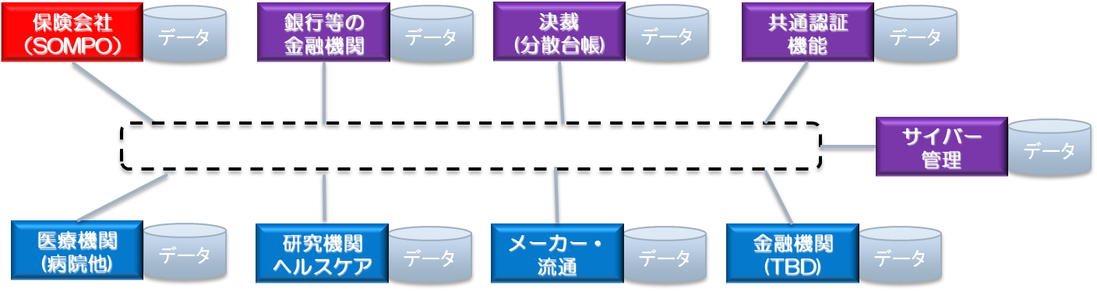

* 1. 個人データの管理方式によるメリット・デメリット

個人データの管理方式について、そのメリット・デメリットを、経済性・可用性・機密安全性・追跡可能性の観点から比較すると、分散型自己管理が最もメリットがあり、分散PDSが最適な管理方法であるという結論に至った。

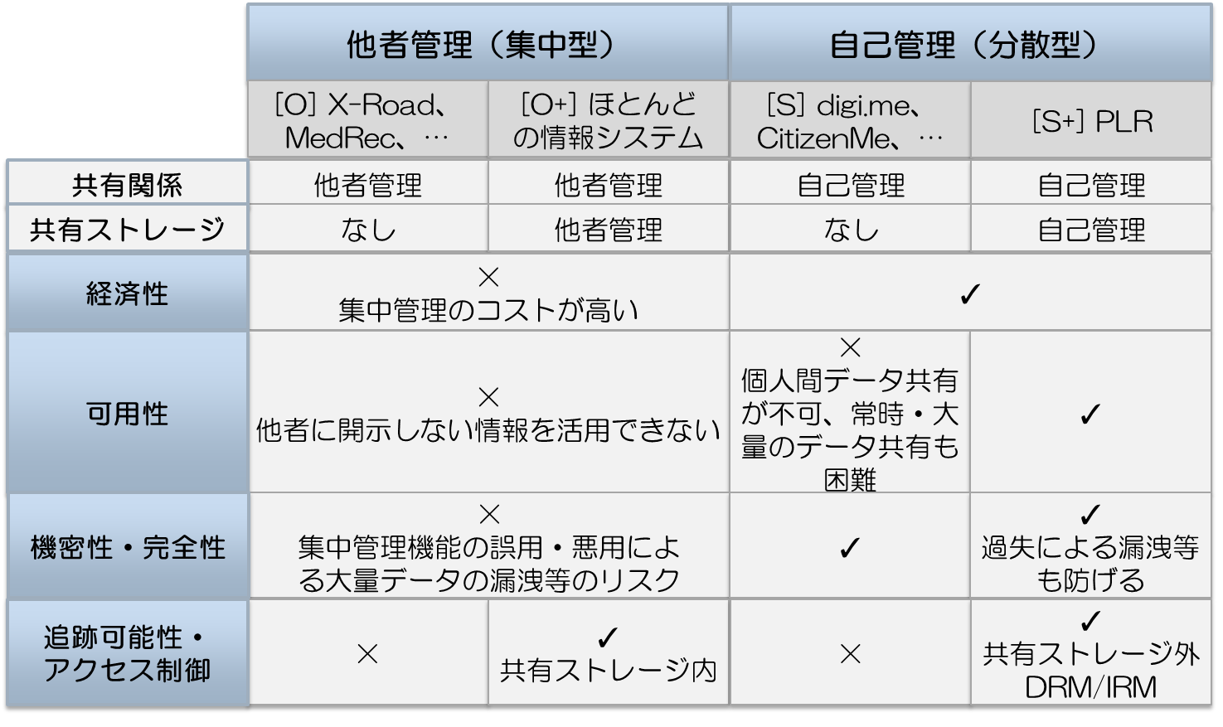

* 1. 分散PDSを活用したデータ流通基盤アーキテクチャ

個人は自身のデータを蓄積・管理し、他者と安全に共有する「分散PDS」を活用し、参画する企業は、分散したデータをセキュアに相互で活用するための共通機能（仮想化されたネットワーク、共通API、参加するためのエージェント機能・認証基盤・セキュリティ規約等）で連携する仕組みが確立できれば、自律分散型のデータ共創共通基盤とすることができるという考察結果となった

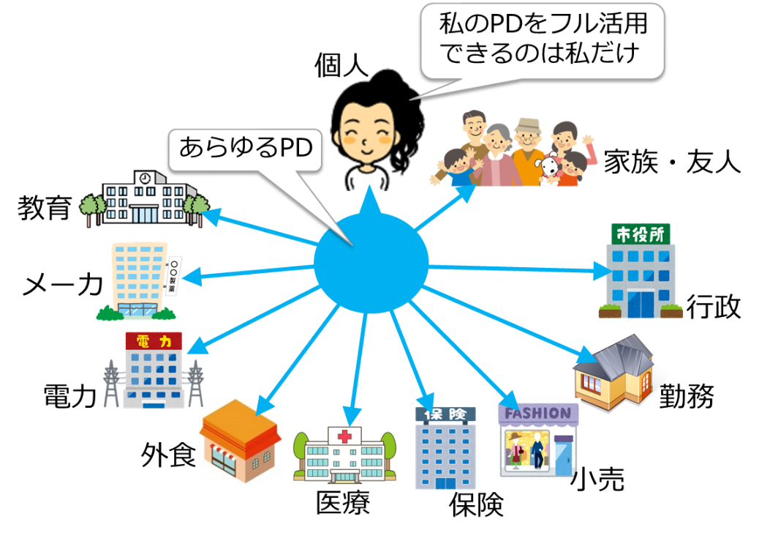

＜分散PDSを活用したデータ流通基盤アーキテクチャのイメージ＞

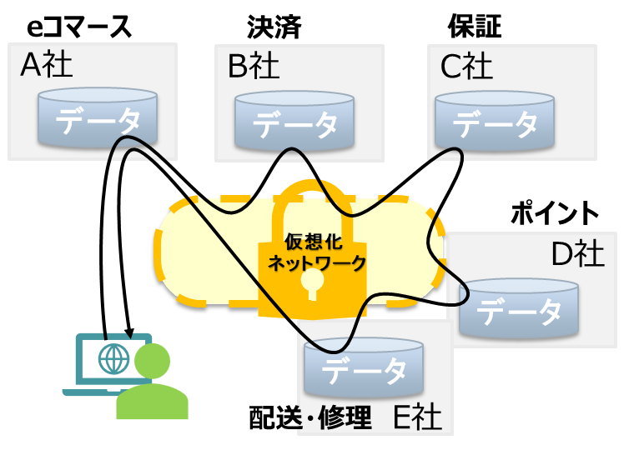

＜共通機能の連携イメージ＞

1. 検討結果２（共創データの活用案）

企業が保有するデータを持ち寄り、それを連携することでどのような価値が創造できるかについて、参加メンバーからアイディアが提示され、それをもとにメンバー間でアイディアを膨らませることで、非常に有益な活用案とすることができた。ここでは、当分科会で検討された複数の活用案の中から4つのアイディアについて例示する。

* 1. ヘルスケア分野での実装（案）

病歴・適用歴等のヘルスケアに関する情報を本人の意思で保険会社等に連携することで、よりよい保険提案を受けたり、保険金請求の簡素化を図ったり等、よりよい社会の実現に結びつけることが可能となる。

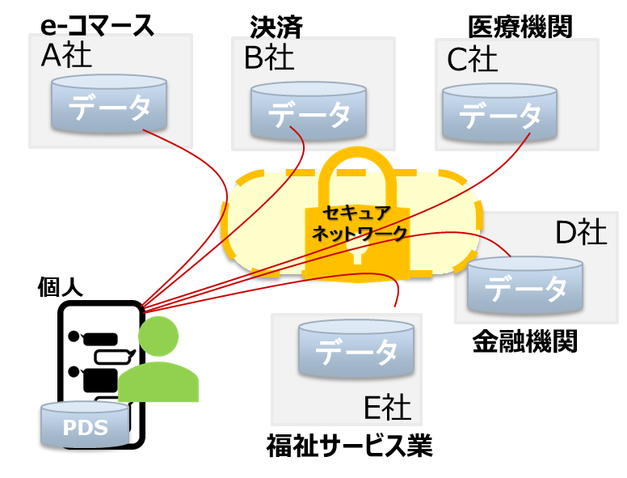

＜ヘルスケア分野での実装イメージ＞

* 1. 職歴・資格情報によるマッチング（案）

職歴や資格情報をPDSに連携することで、資格や経験を活かした副業や兼業等のマッチング支援を実施し、少子高齢化時代の人材活用に新たな活力をもたらすことが可能となる。

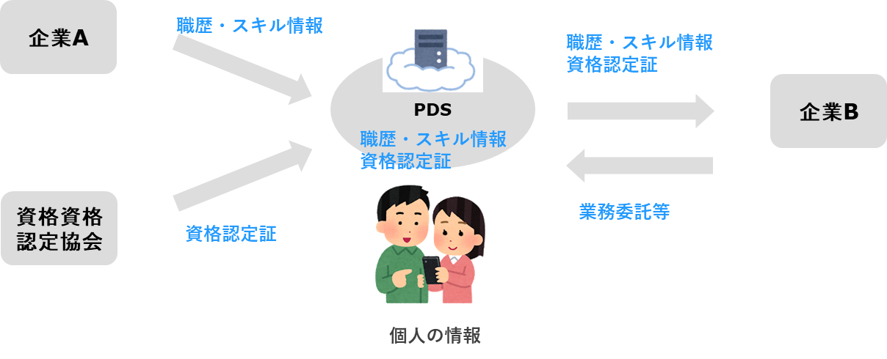

＜職歴・資格情報によるマッチングの実装イメージ＞

* 1. 高齢者外出支援サービス（案）

移動手段を持たない高齢者が、目的地情報などを通知することで、家族の手を煩わすことなく、安心して外出することが可能となる。この応用として、幼児向け配車サービスへの展開等も可能となる。

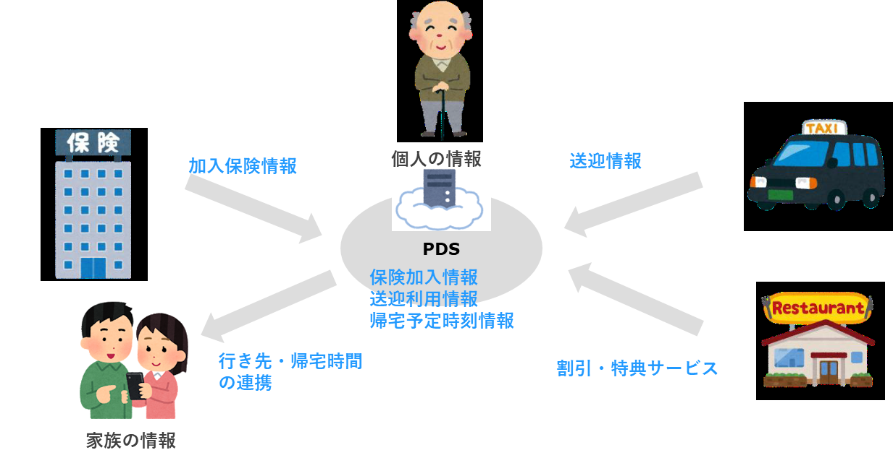

＜高齢者外出支援サービスの実装イメージ＞

* 1. PCR接種情報を活用した実装（案）

PCR検査結果やワクチン接種情報等を活用することで、個人と施設の双方にとって「安心・安全」であり、かつ、双方にメリットのある社会環境を提供することが可能となる。

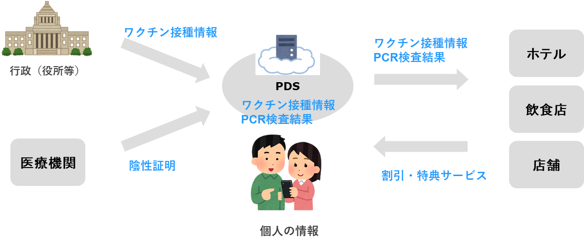

＜PCR接種情報を活用した実装イメージ＞

1. 検討結果３（技術的な検証結果）

自律分散型アーキテクチャを、現時点で入手可能な検証環境で実証実験し、機能的に稼働可能であるか確認した。当分科会では、①GARUDA、②Apache nifiの2つのツールに関し、環境を構築し、実際に簡易的なコードを書き稼働確認をおこなった。また、分散PDSについても同様に技術検証を実施した。

* 1. GARUDA（ガルーダ）

GARUDAは、SBX社が提供する情報解析オープンプラットフォームである。Cloudコアと呼ばれるモジュールをコントローラとし、管理下Local Coreに配置されたアプリを実行する基盤技術となる。医療、ヘルスケアといったセンシティブな情報を扱う領域をターゲットに開発された。GARUDA本体はSBX社が主に開発を行っているが、GARUDA上で動作するアプリケーション（Gadget）は開発コミュニティが存在する（参考：<http://www.garuda-alliance.org/alliance.html>）。Gadgetという形でAPIカタログが管理できること、Recipieという形でGadget処理の連鎖が可能であること、コントローラであるCloudCoreを通じてLocalCode上でセキュアなアプリ実行が可能な点に着目し、利用を検討することとした。

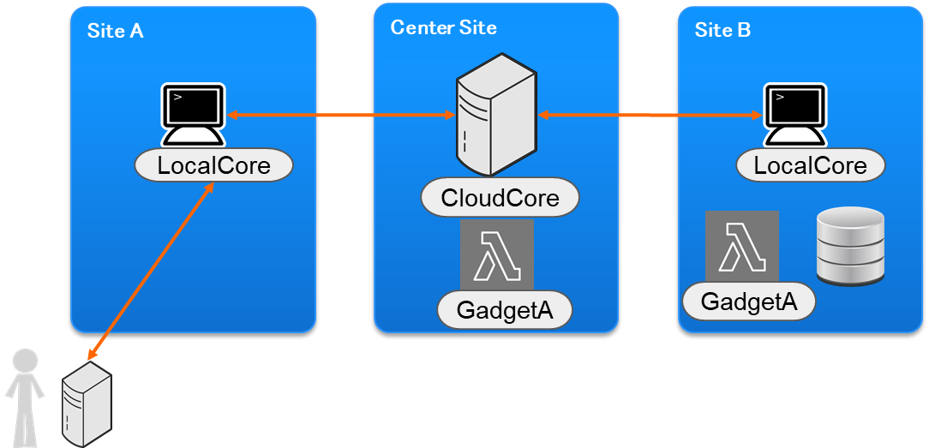

＜検証シナリオ＞

1. ネットワークの異なる環境にCloudCore、LocalCore（SiteA、SiteB）を構築
2. SiteBでデータを取得するAPIを構築して公開
3. SiteAにログインし、CloudCore上に公開されているAPIを実行
   1. Apache nifi（ナイファイ）

Apache nifiは、システム間のデータの流れをWeb UIで設計・管理して自動化できるプラットフォームである。システム間のデータフロー自動化を行うためのツールであり、Web UI で設計・管理できる点に特徴があり、システム間の疎結合化、データフローの柔軟な更新、大規模データへのスケーリング等を考慮したシステム基盤となっている。Nifiのプロダクトはデータフローを制御する本体と、各種プラットフォームからのデータ取得、加工・編集処理、他プラットフォームへのデータ保存といった基礎的な処理を行うAPI群で構成されている。今回はNifiの想定ユースケースの一つであるマイクロサービス間の統合的なデータフロー制御に着目し、各企業の提供するAPIを実行制御するための基盤として利用を検討することとした。

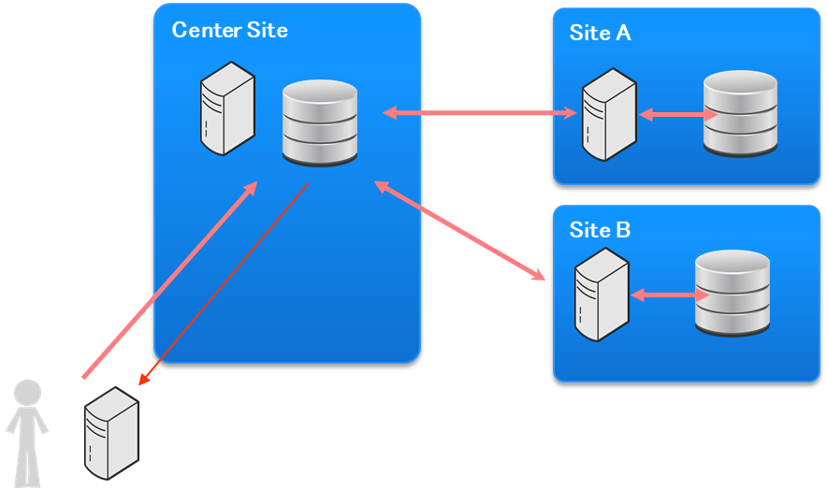

＜検証シナリオ＞

1. 認証・認可は別にされた前提とし、httpでCenter Siteにアクセス
2. Centerサイト内には事前に定義されたデータフロー（APIレシピ）を登録
3. 外部サイトに見立てたサーバにhttpでアクセスし、処理を実行
4. APIはRestで定義し、外部APIは複数回実行。入力されたパラメータ、APIの実行結果として得られた結果を他のAPIを実行する際の入力値として使用
   1. 実機での検証結果（まとめ）

実機での検証結果は以下の通りであり、いくつの観点で課題はあるものの、十分実用に耐えうるツールであることが確認できた。

＜検証結果＞

* GARUDA、Apache nifi とも検証シナリオの機能確認ができた。
* nifi は、Center Siteのみに導入すれば稼働する。GARUDAは、昨年時点でのバージョンでは、各SiteにLocal Coreと呼ばれるアプリケーションを導入する必要があったが、今後導入不要することなしに稼働可能とのことである。
* Siteに公開されたAPIについても、nifiがRest API等の標準的な技術に対応しているのに対し、GARUDAはAPIを提供するアプリケーションを専用の手順でラップして登録する必要はあるものの、高度な制御が可能であった。
* GARUDAは製品であるので、技術サポートを受けることが可能であるが、Apache nifiはオープンソースなので技術サポートを受けることが難しい。　（ただし、国内でもApache nifiをサービス提供している会社はあるので、依頼することは可能と推察する）
  1. 分散PDSの実装イメージ

分散PDSについては、下記のように、センターサイトで参加各社のAPIをカタログ管理し、B2C領域では個人の状態が多種多様となり、ユースケースも多種多様となるため、API実行はクライアントとなる端末のPLRに任せるPoC検証技術アーキテクチャにより検証した結果、基本的な動作は問題ないことが確認できた。

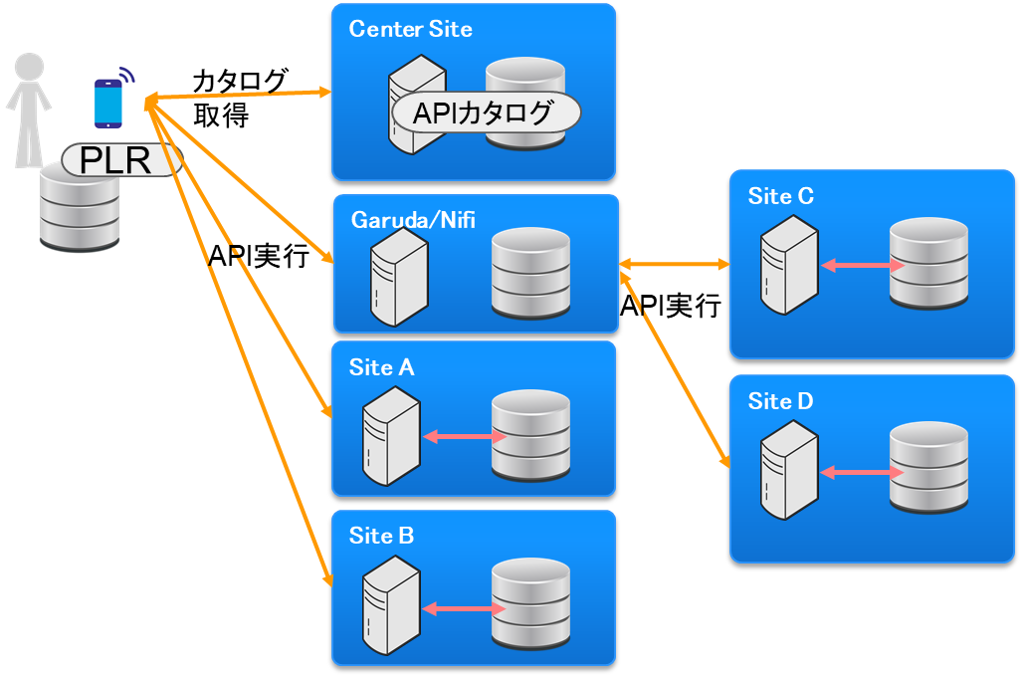

＜検証結果＞

* 複数APIを連鎖的に実行しないといけないようなユースケースでは、中間APIとしてGaruda/Nifi等の利用が有効であることを確認できた。

1. データ共有基盤を実現する分散PDSとそれを可能とするPAI

これまでの検討結果にもある通り、個人データは分散PDSにより、その所有者である個人が管理することが、国家や特定の企業がデータを集中的に管理する他者管理よりも好ましいとの結論に至った。その結果、個人データの管理運用権限がデータの主体者である個人に集約されることとなり、その管理運用には一定の煩雑さや手間が発生する。それを解決する手段として、各個人に専属するPAI（Personal AI）のような機能を実装すれば、PAIが本人に代わり管理運用を実施するとともに、個人データをフル活用して様々な局面で本人を支援することができる。

* 1. PAIの特長

PAIは、特定の個人に専属し、個人データの管理運用を代行する。その一方で、個人データをフル活用し、本人の嗜好や行動特性等を深く・きめ細かく分析することで、本人の一生涯に亘る様々な意思決定シーンにおける支援と行動変容の助言をする（個人データの一次利用）。

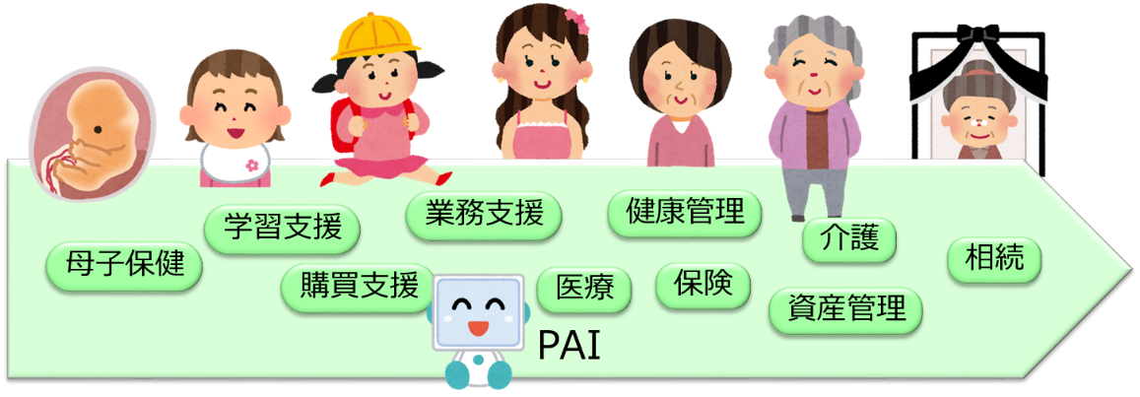

* 1. PAIの活用イメージ

PAIは、多数の事業者等のサービスに由来する多種の個人データや機能を集約して管理運用することとなるので、特定の一企業に特化した個人データよりも多くのデータを集約することが可能となる。また、当然のことながらPAIは原則として個人データを他者には開示しないので、本人はどのような機微情報も安心してPAIに委ねることができる。

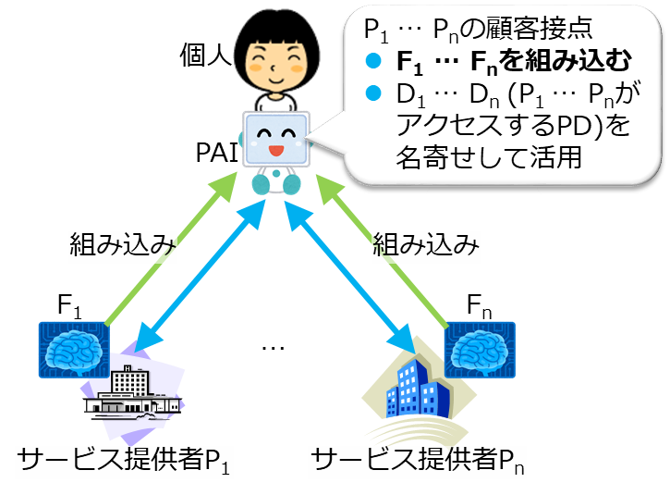

これにより、例えば、採寸データを健康管理に活用したり、生活習慣のデータを活用して学習指導をしたりと、それまでは個別事業者単体では実現しなかったデータの相互活用の仕組みが、PDSとPAIで形成でき、結果として、個人にとっての価値増大に繋がり、事業者にとっても収益増大にも繋がる仕組みが作り上げられると考えた。

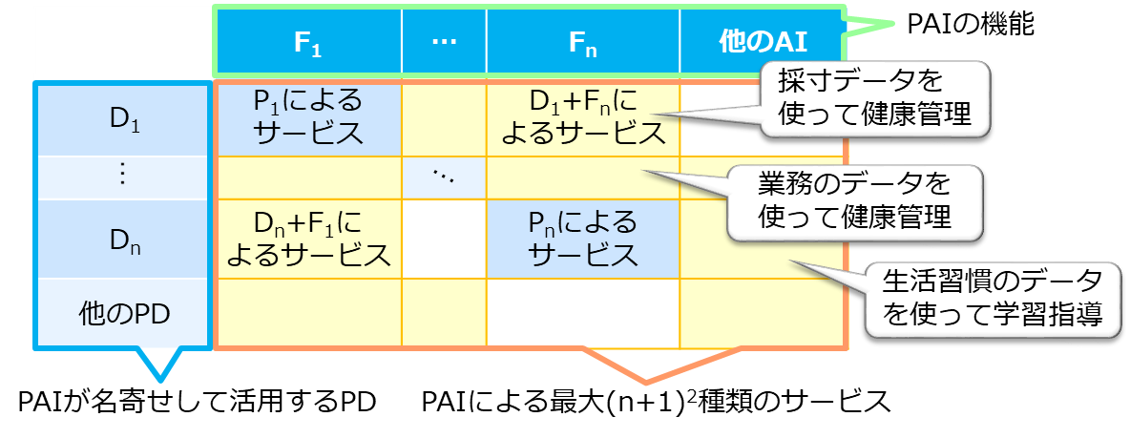

* 1. PAIの付加価値

PAIは、上述のようなデータ主体である本人のための一次利用だけではなく、名寄せされた個人データを本人の意思により二次利用のため提供することもできる（個人データの二次利用）。

これにより、政府機関だけではなく、大学や研究所、企業や一般市民などが多くの人々や組織から個人データを収集し分析することが容易となる。これは、PAIの挙動に関する個人データを収集して利用者本人や社会にとってのPAIの利害得失を分析することにも繋がるため、PAIに対する一般的なガバナンスが成立する。

また、この仕組みは、PAIのガバナンスだけではなく、PAIの機能を高めるための研究開発をはじめとしたその他の様々な研究、商品やサービスの開発、政策立案や検証等、多様な目的に活用することが可能となるため、それが発展することで、産業や文化、学術や政治の質を大いに高めることに繋がっていく。

このように、分散PDSとPAIの活用は、今後更に重要となるデータのあり方を根本から変える、新しいデータの民主化を導くための重要なパーツとなると考えられ、世の中に広めることを提言したい。

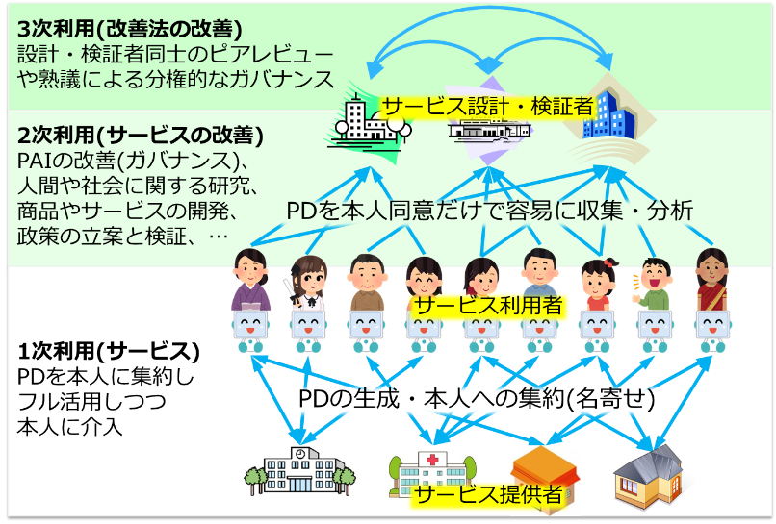

1. 継続検討を進めるにあたっての課題

要素技術に関する技術検証が完了したため、共創データの活用案で検討したビジネスケースに基づき、参加企業が保有するデータを持ち寄り、実データを活用した実証実験を実施することを検討した。しかしながら、各社が保有するデータ、特に個人データに関しては、個人情報保護の観点からも、仮にマスキングしたとしても、データの所有者である個人の了解なしに実証実験を実施することは難しいとの判断から、残念ながら、実データを活用した検証は断念することとした。

1. 今後の展開（提言に代えて）
   1. デジタル産業のあるべき姿

経済産業省のDXレポート2.1にもあるように、デジタル産業のあるべき姿として、今後はネットワーク構造になることが示唆されている。

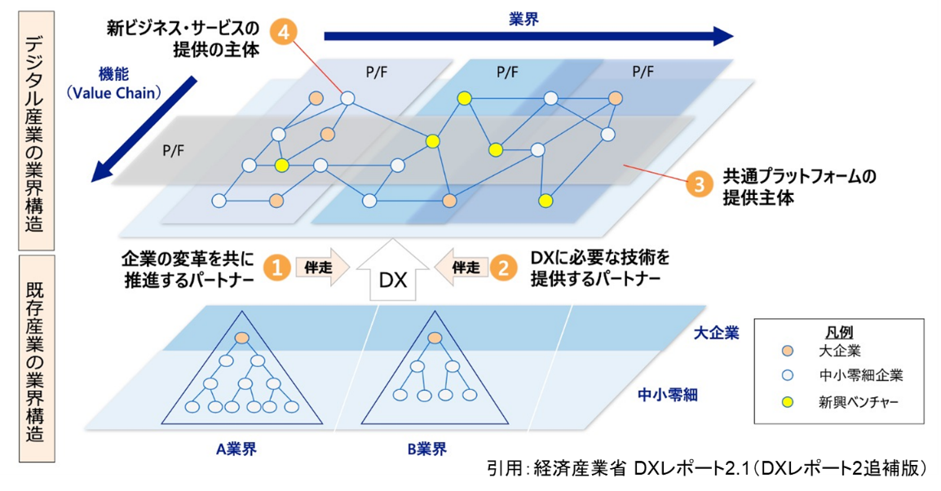

このことから、一企業が企画からアフターフォローまでを一貫して実施するため、下請け会社や販売会社などと連携した縦割りの産業構造を構築するビジネスモデル（垂直提携）から、機能別にサービス化され、相互にAPI接続される共創型の産業構造（水平提携）に移行するDX（デジタルトランスフォーメーション）が進展しつつある。

* 1. 共創DXの推進

当分科会では、実機検証とビジネスケース検討を実施し、現状の整理と今後の課題等を整理した。概ね大きな方向性は見えてきたものの、当分科会でも話題に上がったGAIA-Xの動向等、欧州では各国を巻き込んだ大きなムーブメントとなっている。また、日本においても、当分科会の検討のみならず、内閣官房のTrusted Webをはじめとした多くの団体や機関等でも同様の動きが進められている。日本において共創DXを推進してためには、個別の検討を進めるのではなく、欧州と同様に多くの団体や企業等の参加に基づく日本全体を巻き込んだ大きなムーブメントとして活動を展開することが必要と思われる。そこで、当分科会の今後の展開としては、単にSIC単独での提言に留めるのではなく、先行して検討している団体や機関等とも連携し、日本全体での本格的な活動としていくことを提言したい。そのため、アーキテクチャ・標準に則った協創DX推進母体の創設を図り、この統合の流れを加速化させることを提言したい。

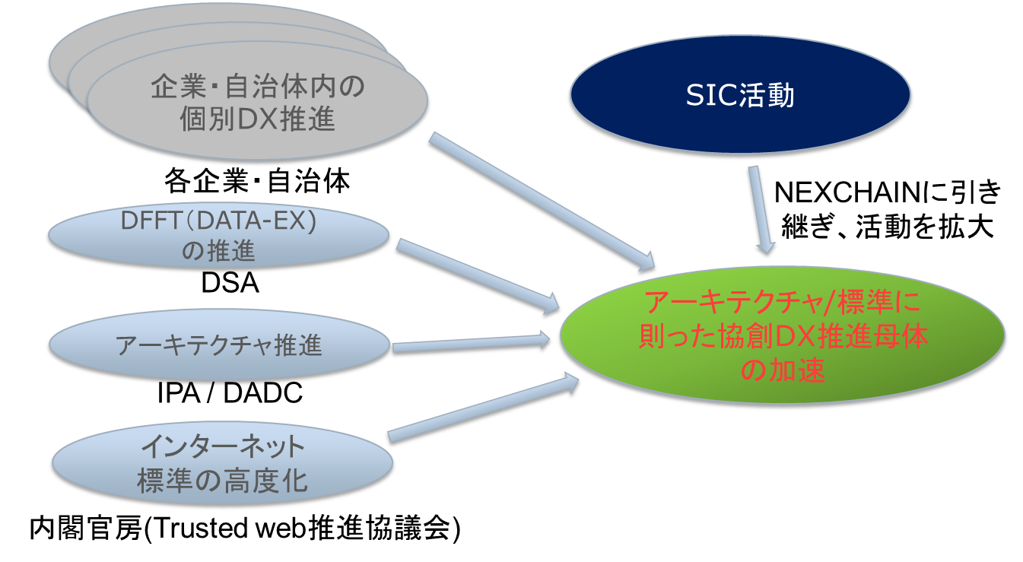

1. 終わりに

当分科会の検討に際し、参加いただいた参加メンバー全員に対して、心より感謝を申し上げたい。参加メンバー全員の尽力のおかげで、非常に重要な報告にまとめることができた。

なお、分科会終了後、当報告書の完成までに非常に多くの時間を要したことは事務局の不徳の致すところであり、ここに改めて深くお詫び申し上げる。

以上